Ministerul Educaţiei, Tineretului şi Sportului al Republicii Moldova

Universitatea Tehnică a Moldovei

Facultatea Calculatoare, Informatică şi Microelectronică

Departamentul Informatica si Ingineria sistemelor

RAPORT

Lucrare de laborator nr.1

la Grafica pe Calculator

Tema: Sinteza figurilor grafice

A efectuat: Gr: FI-181

Vrabie Teodor

A verificat: asistent univ.

Ursu Adriana

Chişinău 2020

***Scopul lucrării:*** Obţinerea cunoştinţelor practice în sinteza figurilor grafice

***Sarcina lucrării:***

1. De a elabora un program pentru sintezarea şi afişarea figurilor grafice conform variantelor (tabelul 1 şi 2).
2. De a afişa figuri sintezate în diferite porţi de vizualizare.
3. De a utiliza operaţiuni de salvare şi restaurare a imaginilor în/din fişiere

Tabelul 1. Figuri grafice

|  |  |
| --- | --- |
| Nr. | Denumirea figurii |
| 1 | Linia |
| 2 | Triunghi |
| 3 | Dreptungi |
| 4 | Poligon (numărul de vîrfuri este egal cu nr.de ordin al studentului în registru + 4) |
| 5 | Paralelepiped |
| 6 | Cerc |
| 7 | Elipsa |
| 8 | Sector de cerc |
| 9 | Sector de elipsă |

***Varianta 13***

|  |  |  |
| --- | --- | --- |
| 3 | 4 | 2 |
| 1 | 9 | 6 |
| 5 | 8 | 7 |

**Codul programului:**

import javax.swing.*;

import java.awt.*;

import java.awt.geom.Arc2D;

public class MyCanvas extends JComponent {

public void paint(Graphics graphics) {

super.paintComponent(graphics);

graphics.setColor(Color.BLUE);

// Rectangle

graphics.fillRect(20, 20, 200, 100);

// Polygon with 17 sides "Heptadecagon"

graphics.setColor(Color.YELLOW);

int x[] = {380, 344, 313, 290, 280, 284, 300, 327, 362, 398, 433, 460, 476, 480, 470, 447, 416};

int y[] = {20, 27, 46, 75, 111, 147, 180, 205, 218, 218, 205, 180, 147, 111, 75, 46, 27};

int numberOfSides = 17;

graphics.fillPolygon(x, y, numberOfSides);

// Triangle

graphics.setColor(Color.RED);

graphics.fillPolygon(new int[]{600, 530, 670}, new int[]{30, 130, 130}, 3);

//Line

graphics.setColor(Color.BLUE);

graphics.drawLine(20, 300, 220, 300);

// Sector of ellipse

Graphics2D g2 = (Graphics2D) graphics;

g2.setStroke(new BasicStroke(2.0f));

g2.setPaint(Color.YELLOW);

g2.fill(new Arc2D.Double(160, 260, 300, 200, 0, 90, Arc2D.PIE));

// Circle

graphics.setColor(Color.RED);

graphics.fillOval(490,260,200,200);

// Parallelepiped

graphics.setColor(Color.BLUE);

graphics.fillPolygon(new int[]{80,240,200,40}, new int[]{460,460,560,560},4);

graphics.drawPolygon(new int[]{120,280,240,80}, new int[]{410,410,460,460},4);

graphics.drawPolygon(new int[]{120,250,200,80}, new int[]{510,510,560,560},4);

graphics.drawLine(250,510,280,410);

graphics.drawLine(120,410,120,510);

// Sector of circle

g2.setStroke(new BasicStroke(2.0f));

g2.setPaint(Color.YELLOW);

g2.fill(new Arc2D.Double(160, 460, 300, 300, 0, 90, Arc2D.PIE));

// Ellipse

graphics.setColor(Color.RED);

graphics.fillOval(490,480,200,120);

}

}

import javax.swing.*;

import java.awt.*;

public class Test {

public static void main(String[] args) {

MyCanvas myCanvas = new MyCanvas();

JFrame application = new JFrame();

application.setDefaultCloseOperation(JFrame.EXIT_ON_CLOSE);

application.add(myCanvas);

application.setSize(720,720);

application.setBackground(Color.WHITE);

application.setVisible(true);

}

}

**Rezultatul programului:**

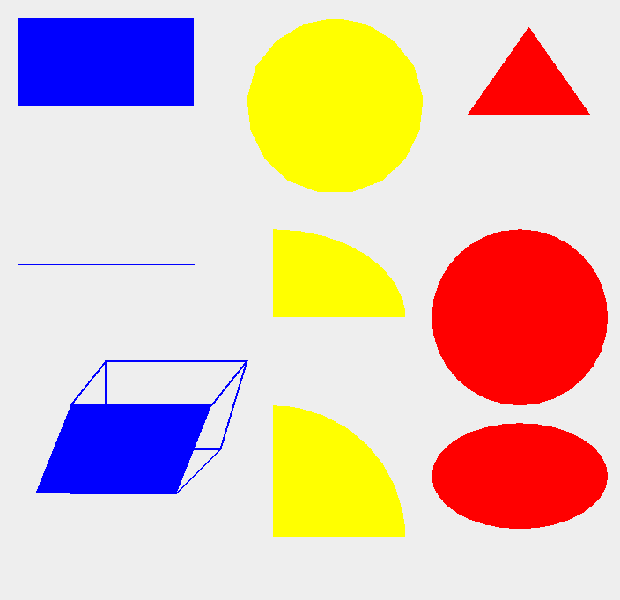

**Concluzii:**

Scopul acestei lucrări individuale constă în dezvoltarea unui program pentru afișarea figurilor geometrice cu ajutorul limbajului de programare java. Pentru elaborarea acestei lucrari am folosit biblioteca SWING. Crearea acestei aplicații ma ajutat să asimilez mai bine GUI-ul cu ajutorul javei și comenzile oferite de librăria SWING. Am întalnit dificultăți la desenarea sectorului de cerc și a paralelipipedului dar cu ajutorul internetului le-am rezolvat.